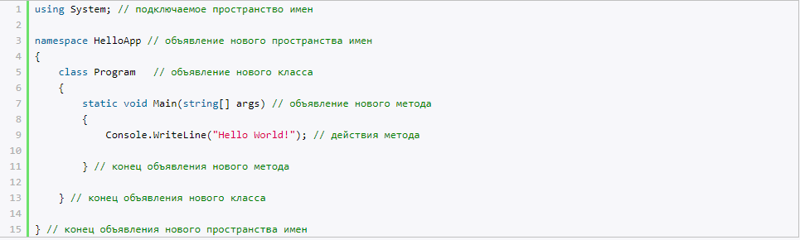

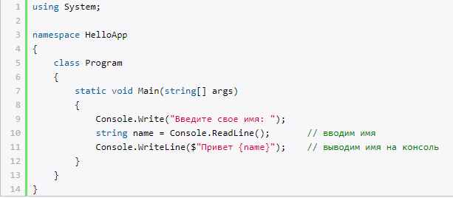

**Компиляция в командной строке с .NET Core CLI**

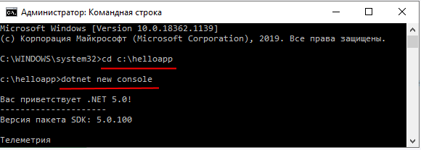

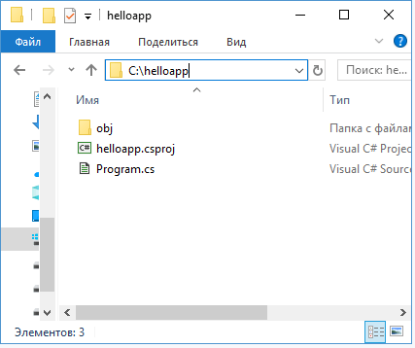

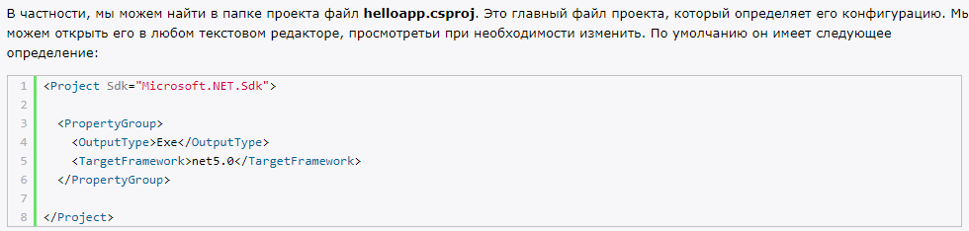

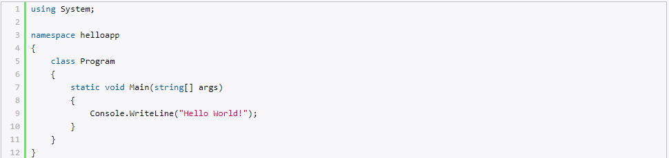

ЗАПУСК

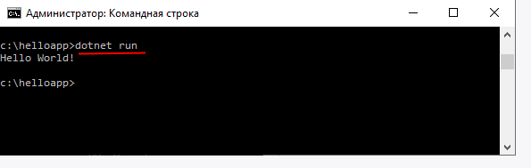

### Инструкции

Базовым строительным блоком программы являются **инструкции** (statement). Инструкция представляет некоторое действие, например, арифметическую операцию, вызов метода, объявление переменной и присвоение ей значения. В конце каждой инструкции в C# ставится точка с запятой (;). Данный знак указывает компилятору на конец инструкции. Например:

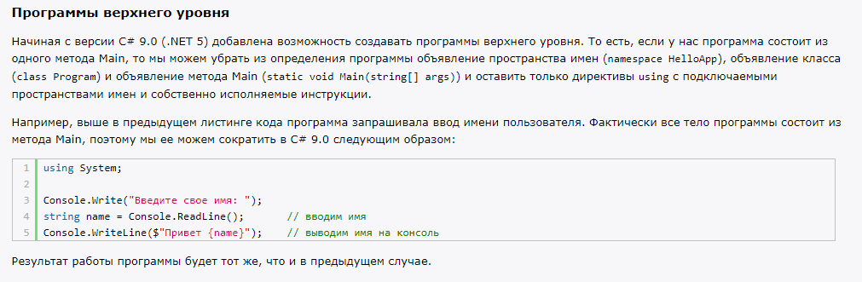

Литералы представляют неизменяемые значения (иногда их еще называют константами). Литералы можно передавать переменным в качестве значения. Литералы бывают логическими, целочисленными, вещественными, символьными и строчными. И отдельный литерал представляет ключевое слово null.

